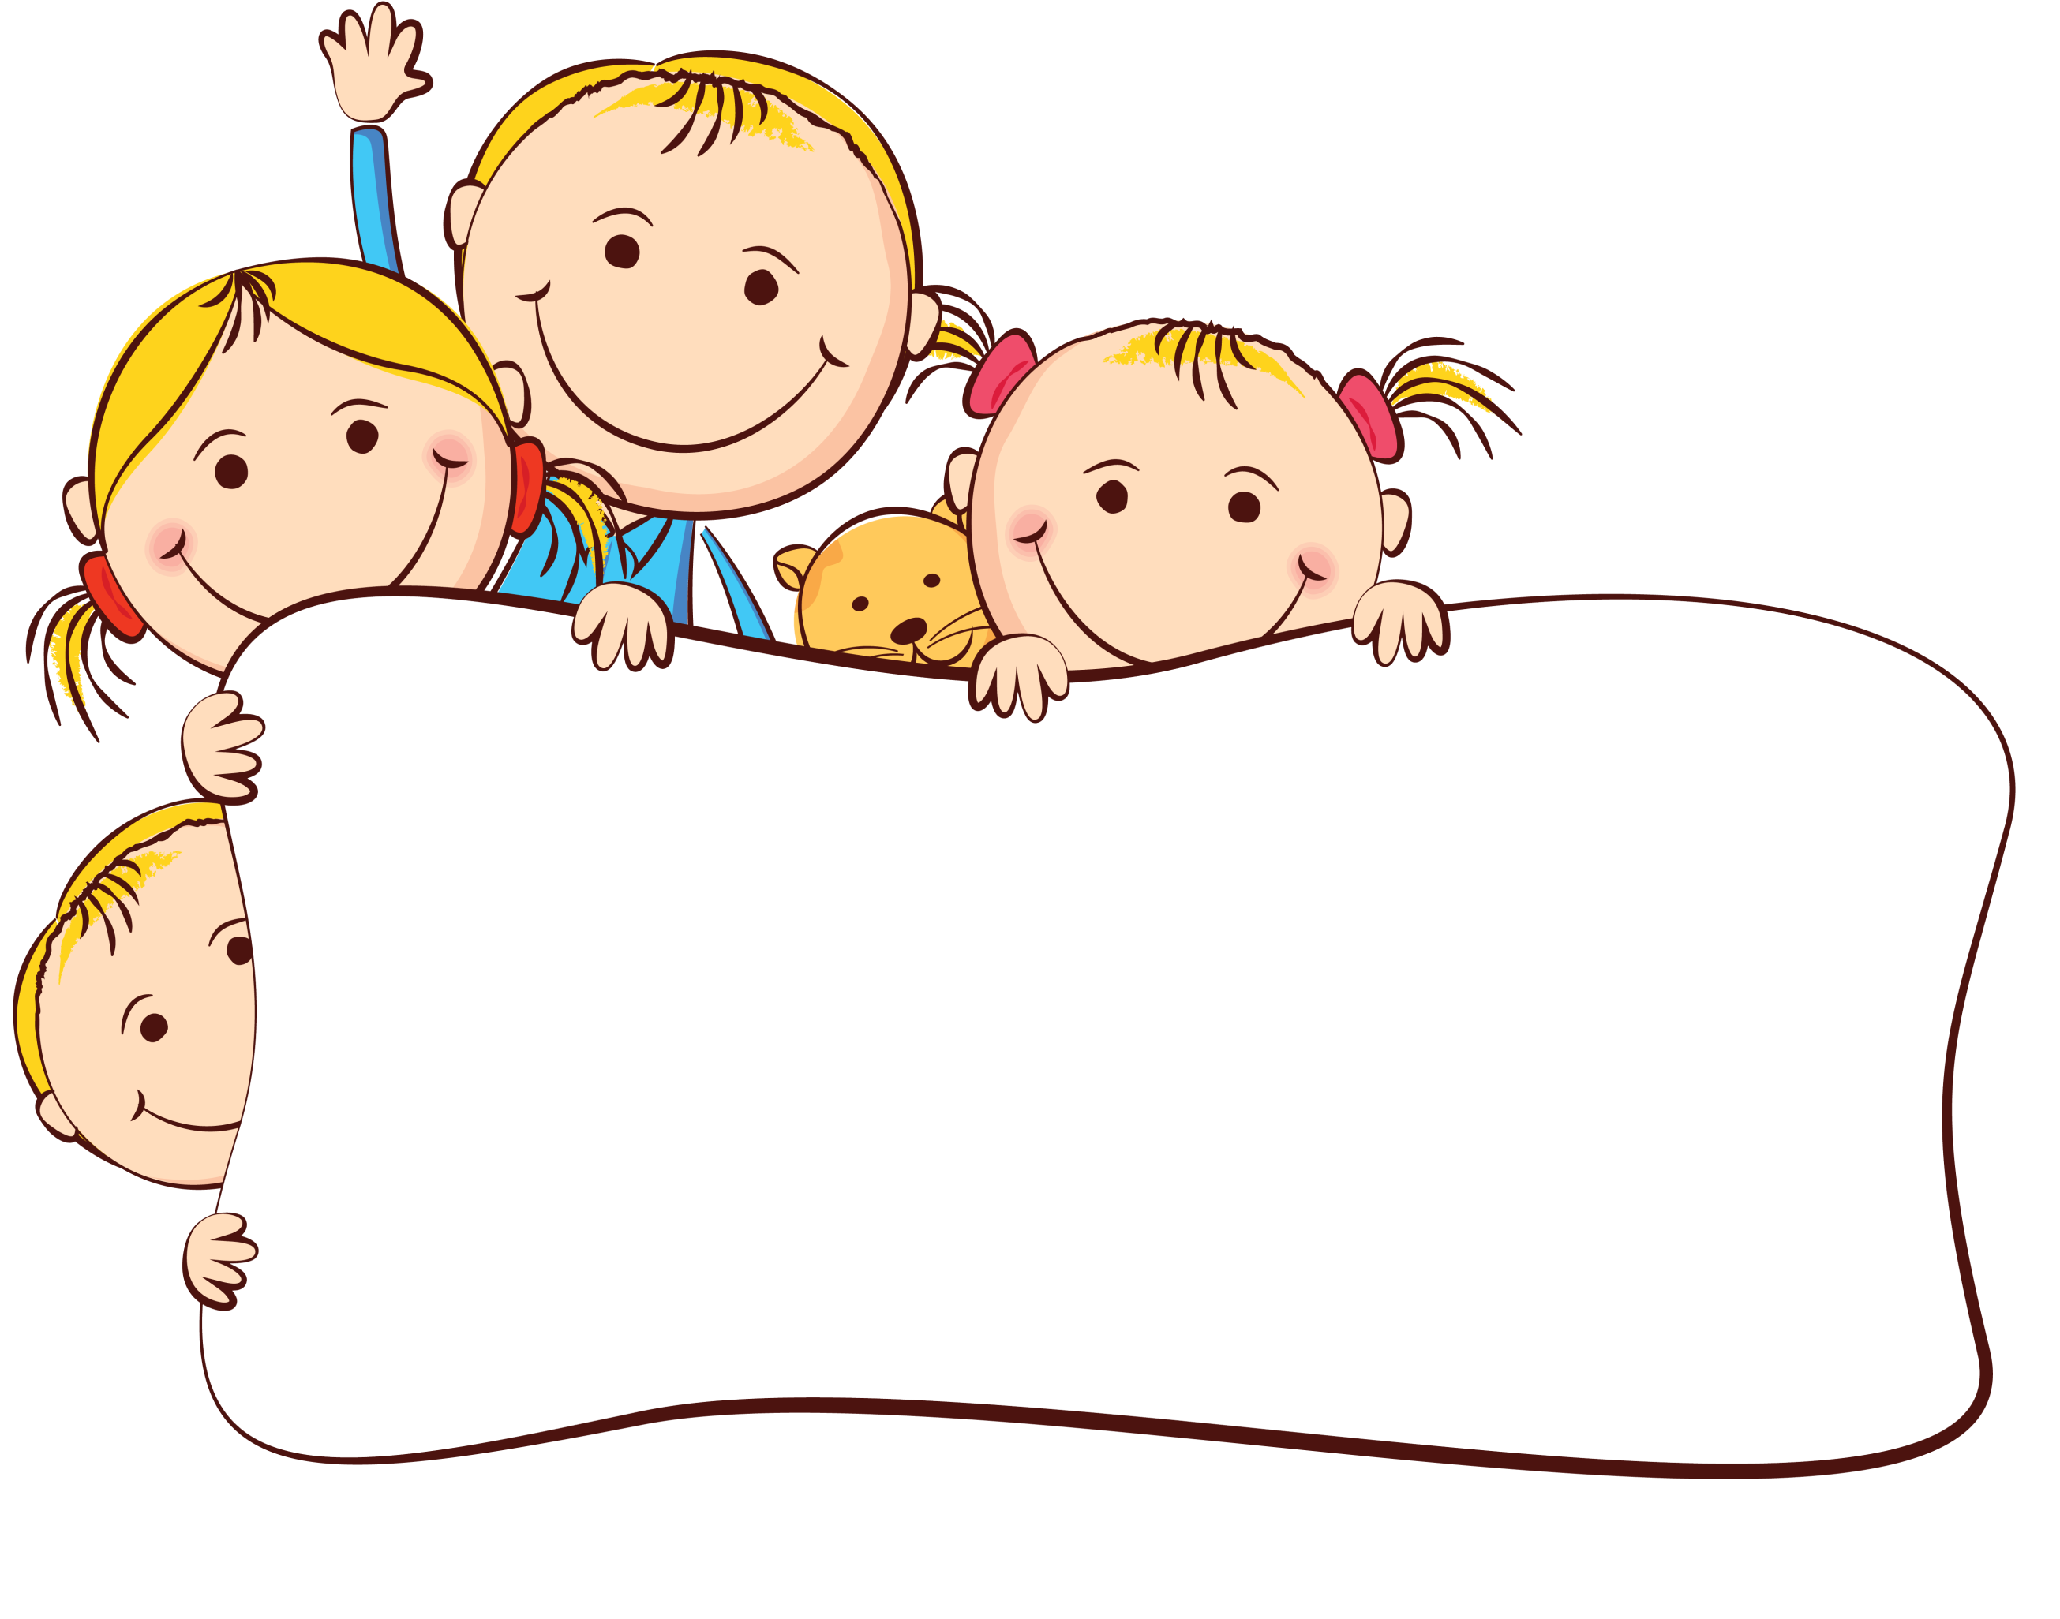

**Для ребёнка дошкольного возраста игра является ведущей деятельностью. Игра может быть средством самопознания, развлечения, отдыха, средством физического и общего социального воспитания, средством спорта.**

1. Сделайте круги из веревки и расположите в разных комнатах – это будут «домики», куда можно спрятаться от догоняющего папы в роли, например, пирата или крокодила. Можно меняться ролями.

2. Кидайте мяч друг другу и называйте то, что ваш малыш уже знает, например фрукты, города, животные.

3. Купив игрушку ребенку, особенно если он о ней давно мечтал, можно ее вручить интересным способом. Сообщите о нахождении в квартире клада и вместе отправляйтесь его искать. Так же можно рассказать малышу историю об искателе этого клада.

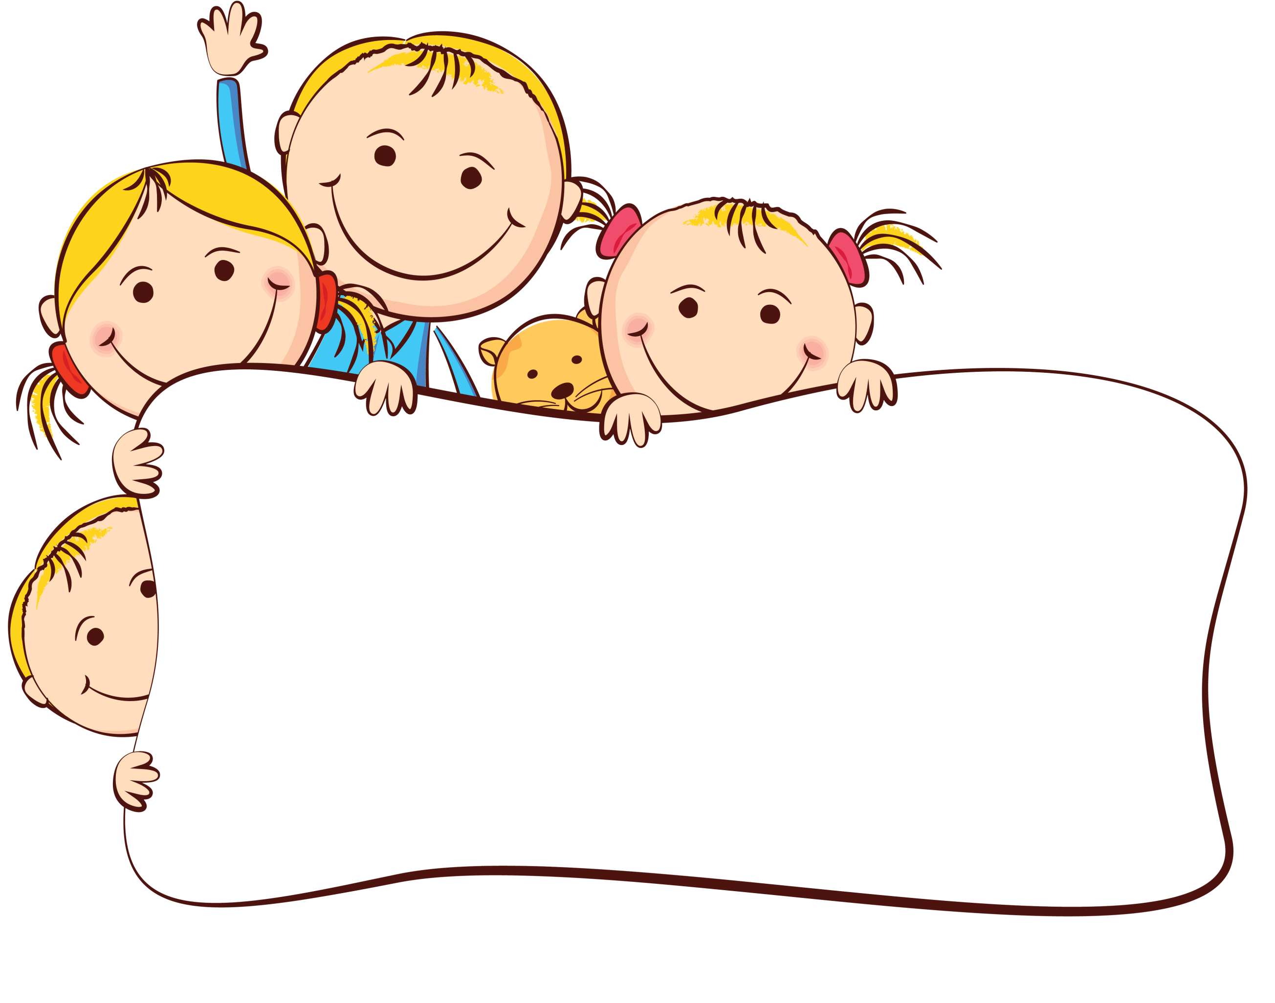

4. Кто первый! Для этих игр подойдет любой повод: кто быстрей шнурок завяжет, съест кашу, найдет мячик и тд. Фантазия безгранична.

5. На некотором расстоянии от ребенка устанавливается кегля (предмет может быть любым). Ребенку предстоит кинуть мячик и сбить мишень. Можно немного усовершенствовать эту игру: мяч не летит, а катится (такой вариант можно играть и дома).

6. Привязываем к машинке на нитку, а нитку к палке. Соревнование можно проводить с любым членом семьи. Побеждает тот, кто первым приведет к себе игрушку.

7. Игры с мячом. Зажать мяч между ног и пробежать или проскакать до стула, поставленного на некотором расстоянии, сесть на него. Мяч при этом не должен упасть на пол. Данную игру можно провести в виде соревнования.